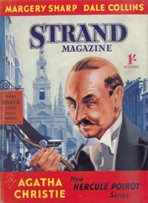

Обложка журнала, – Strand Magazine, N 587 (ноябрь 1939) –
в котором был опубликован рассказ Немейский лев

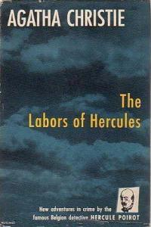

Dust-jacket illustration of the US first edition

Christie A. The labors of Hercules. New York: Dodd, Mead & company, 1947
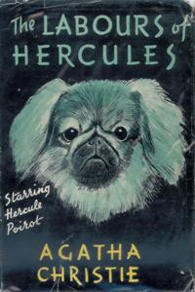

Dust-jacket illustration of the UK first edition

Christie A. The labours of Hercules. London: Collins crime club, 1947

